Techninė specifikacija

Klaipėdos „Medeinės“ mokyklos Panevėžio g. 2 Klaipėda, laiptinės remonto darbų kiekių aprašymas

Eil. Nr. | Darbų aprašymas | Mato Vnt. | Preliminarus  kiekis
 | Cementinių grindjuosčių ardymas. | m | 10,0
 | Statybinių šiukšlių pakrovimas ir išvežimas. | t | 2,5
 | Šviestuvų, kabinamų ant kronšteinų, demontavimas. | vnt. | 3,0
 | Jungiklių, perjungiklių, rozečių demontavimas. | vnt. | 3,0
 | Betoninių grindų plytelių demontavimas ir pagrindo lyginimas | m2 | 4,4
 | Grindų ant grunto šiltinimas, naudojant putų polistireno plokštes (tambūre) | m3 | 0,44
 | Hidroizoliacijos įrengimas, paklojant polietileninę plėvelę (tambūre) | m2 | 4,4
 | Armuoto betono pagrindo įrengimas grindims (tambūre) | m3 | 0,44
 | Keraminių ar akmens masės grindų plytelių, kurių storis turi būti ne mažesni nei 10 mm, slidumas su batais ne mažesnis nei R9, grindų dangos įrengimas išlyginant pagrindą ir užleidžiant ant sienos ne mažiau nei 8 cm. | m2 | 16,0
 | Laiptų pakopų aptaisymas akmens masės plytelėmis, kurių storis turi būti ne mažesni nei 10 mm ir slidumas su batais ne mažesnis nei R9, išlyginant horizontalų bei vertikalų pakopų pagrindą ir užleidžiant dangą ant sienų. | m2 | 19,0
 | Išorės aliuminių lauko durų pakeitimas demontuojant senas ir sumontuojant naujas duris. Durys su grūdinto stiklo paketu (stiklas planuojamas per visą durų plotį, aukštis apie 1,10 m.), su lėtu pritraukėju, ne mažesne kaip 500 mm ilgio nerūdijančio plieno patraukiama durų rankena ir durų atmušėjais. Durų anga apie 1,3x2,10 m, varčia ne mažesnė nei 0,95 m. | m2 | 2,77
 | Vidinės vienvėrės plieninės durys. Durų anga apie 0,9x2,10 m, | m2 | 1,89
 | Vidaus priešdūminių aliuminio profilio dvivėrių durų pakeitimas, demontuojant senas ir sumontuojant naujas duris. Paviršius miltelinio gamyklinio dažymo. Durys su įstiklinimų (stiklas per visą durų plotį, aukštis apie 1,10 m.), durų užraktas 1125, durų atmušėjais ir pritraukėjais. Durų angos matmenys – 1,25 x 2,05 m. | m2 | 5,13
 | Medinės durų staktos demontavimas. | vnt. | 1,0
 | Šildymo elementų nuėmimas išsaugant ir montavimas po apdailos darbų | vnt. | 2,0
 | Sienų apdailos atstatymo darbai po durų keitimo darbų iš vienos pusės. | kompl. | 3,0
 | Akustinių pakabinamų lubų su metalo konstrukcija ir plokštėmis 600x600 mm įrengimas. | m2 | 22,0
 | Sienų atskirų vietų iki 5 m2 ploto tinko remontas cemento-kalkių skiediniu. | m2 | 50,0
 | Vidaus paviršių dažymas vandens emulsiniais dažais, paruošiant paviršių dažymui nuvalant senus dažus ar kitas medžiagas, išlyginant plonasluoksniu tinku, labai geras glaistymas ne mažiau nei 2 kartus, gruntuojant ir dažant du kartus su pusiau matiniais, didelio atsparumo plovimui dažais (sienų, angokraščių, laiptatakių ir aikštelių apačia). | m2 | 96,0
 | Vidaus sienų paviršių paruošimas PVC dangos klijavimui (aukštis 1,8 m nuo grindų) nuvalant senus dažus, išlyginant plonasluoksniu tinku, labai geras glaistymas ne mažiau nei 2 kartus ir gruntavimas (sienų ir angokraščių). | m2 | 49,0
 | Intensyvaus naudojimo sieninės vidaus sienų PVC homogeninės vinilinės dangos klijavimas (bendras storis ne mažesnis nei 1,5 mm, atsparumas trinčiai T klasės, liekamasis įspaudas 0,2 mm, matmenų stabilumas 0,2% arba geresnių savybių). | m2 | 49,0
 | Nerūdijančio plieno laiptų turėklų pakeitimas (turėklo aukštis ≥1,20 m. viršutinėje aikštelėje turėklo aukštis ≥1,50 m.). Turėklai su dvigubu ištisiniu porankiu (pridedamas porankio pavyzdys, nuotrauka Nr. 1). | m | 8,6
 | Nerūdijančio plieno porankis (pridedamas porankio pavyzdys, nuotrauka Nr. 2). | m | 1,4
 | Horizontalių ir vertikalių briaunų aptaisymas kampiniais profiliais | m | 35,0
 | Inventorinių pastolių įrengimas ir išardymas pastatų viduje | m2 | 40,0
 | Judesio daviklio montavimas vidaus patalpose | vnt. | 3,0
 | Avarinio išėjimo LED šviestuvo su instaliacija montavimas | vnt. | 3,0
 | Įleidžiami LED ≥ 40W šviestuvai su montavimu į pakabinamas lubas (UGR-19) | vnt. | 4,0
 | Rozečių montavimas, kai instaliacija paslėptoji | vnt. | 1,0
 | Jungiklių montavimas, kai instaliacija paslėptoji | vnt. | 3,0
 | Lizdų jungikliams gręžimas mūro sienose ir dėžutės montavimas. | vnt. | 1,0
 | Vagų iškirtimas paslėptai instaliacijai tinkuotose sienose (kai laidų skaičius iki 10 vnt.) | m | 30,0
 | Visų tipų daviklių (priešgaisrinių, signalizacijos ir kt.) nuėmimas ir uždėjimas | vnt. | 2,0
 | Rozečių tinklų laidų tiesimas paruoštuose vagose | m | 30,0
 | Apšvietimo tinklų laidų tiesimas tinkuotu ar mediniu pagrindu, tvirtinant apkabėlėmis | m | 60,0
 | Lizdų ir vagų užtaisymas (tinkavimas), nutiesus apšvietimo ar rozečių tinklo laidus sienų paviršiuose | m | 30,0
 | Instaliacijos plastikinių kanalų montavimas, tvirtinant prie mūro sienos | m | 2,0

Visus darbus atlikti vadovaujantis: Lietuvos Respublikos statybos įstatymo, techninių reikalavimų statybos reglamento STR reikalavimais.
Turėklo pavyzdys Nr. 1 (turėklai su ištisiniu papildomu porankiu) 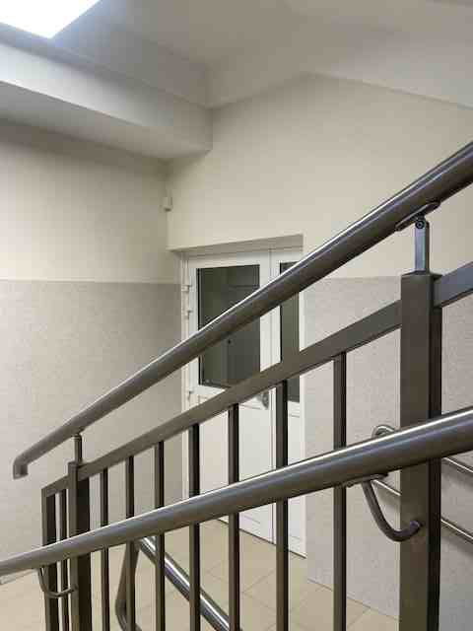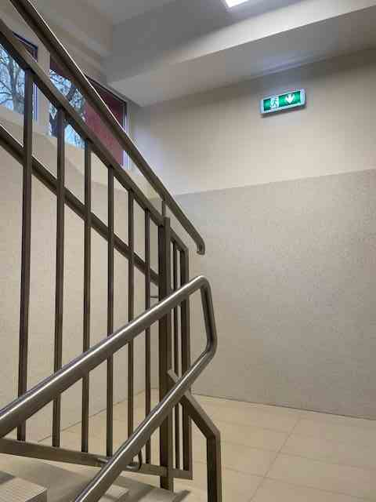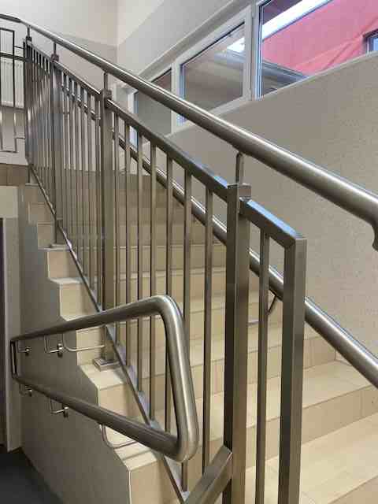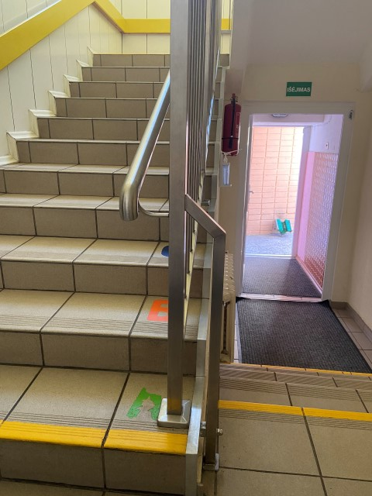

Porankio pavyzdys Nr. 2 (porankis pritaikytas žmonėms su negalia)
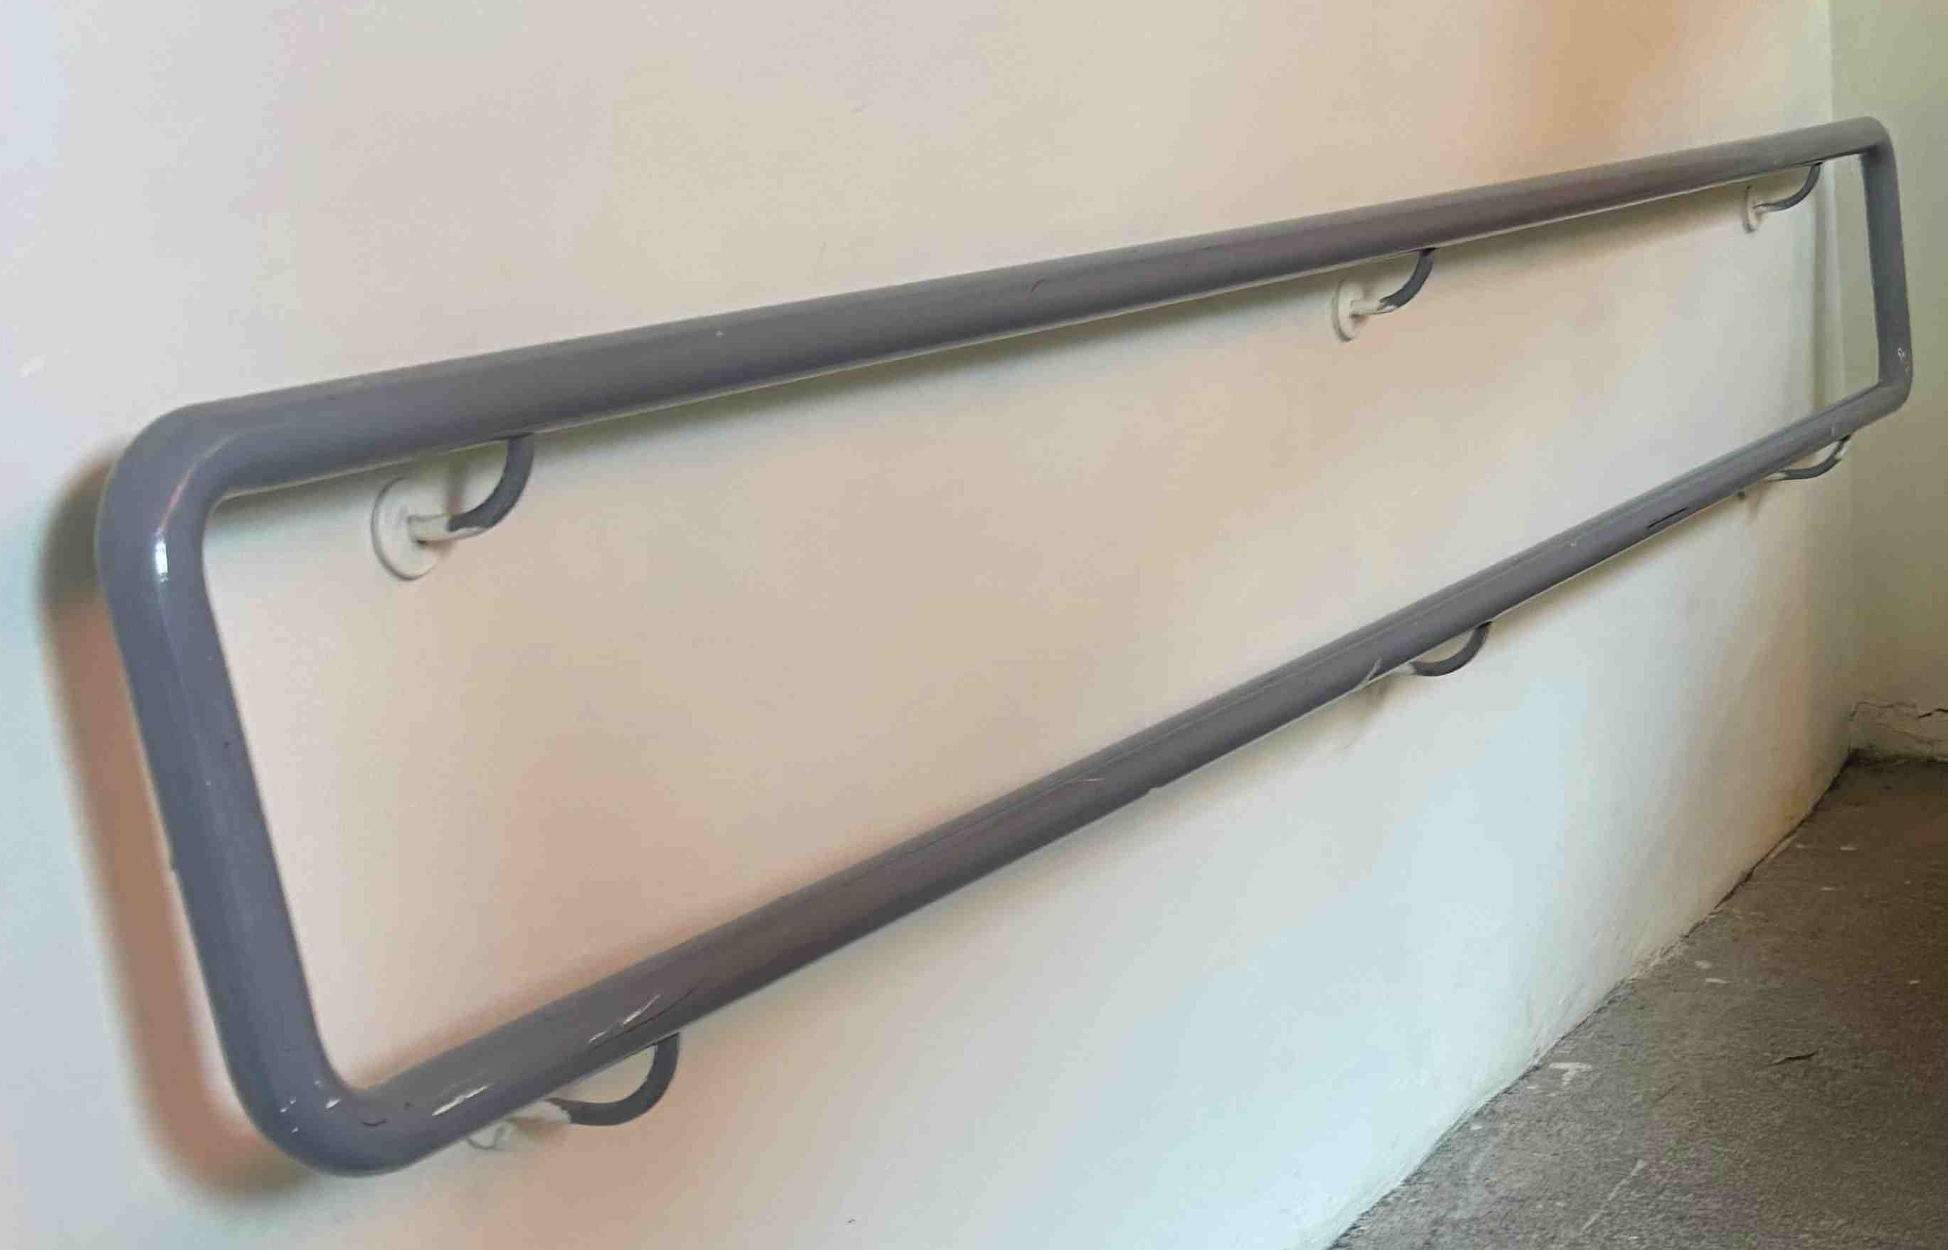

Laiptinių turėklų techninė specifikacija
Privalo atitikti aukščio ir saugumo reikalavimus: Lietuvos higienos normą HN 75:2016 „Ikimokyklinio ir priešmokyklinio ugdymo programų vykdymo bendrieji sveikatos saugos reikalavimai“(24 punktas) bei Statybos techninį reglamentą STR 2.02.02:2004 „Visuomeninės paskirties statiniai“, kur:
221.3. ikimokyklinio ugdymo įstaigose, bendrojo lavinimo ir internatinėse mokyklose (pirmosioms klasėms) – 1,20 m. (pridedama tinkamas turėklų pavyzdys).
222. Ikimokyklinio ugdymo įstaigų pastatuose, bendrojo lavinimo mokyklose bei kitokios paskirties vaikų įstaigų pastatuose, kuriuose gali lankytis vaikai, neleidžiama įrengti aptvarų, turėklų, baliustradų su horizontaliu dalijimu, o vertikalaus dalijimo bekliūtis tarpas turi būti ne didesnis kaip 0,10 m.
Laiptinių turėklai turi būti pagaminti iš nerūdijančio plieno, konstrukcija tvirta su papildomu porankiu, kuris tvirtinamas 900 mm aukštyje matuojant nuo laiptų pakopos, jis turi atlaikyti žmogaus svorį, negali vibruoti ar klibėti. Porankio galas užsibaigia tvirtinimu į sieną (IV aukšte). Bendras turėklų planas turėtų atrodyti be aštrių kampų, posūkiams naudoti alkūnes ir lankus Suvirinimo vietų neturėtų matytis.
Porankis – gaminamas 50 mm diametro, nerūdijančio plieno, apvalus. Porankis apdirbtas taip, kad nebūtų aštrių, nesaugių vietų.
Statramstis –jungiamoji dalis su pagrindu ir porankiu. Dedamas kvadratinis vamzdis.
Užpildymas – tai yra vidinė turėklų dalis. Vamzdeliai dedami vertikaliai (pagal teisės aktų reikalavimus).
Montavimo procese naudoti nerūdijančio plieno furnitūrą visose įmanomose vietose. Pagrindinei turėklų konstrukcijai suteikiama 5 metų garantija.

Tvarkymo darbai:
Rangovas nuo darbų pradžios iki pabaigos turi palaikyti švarą ir tvarką statybos objekte. Susikaupusias statybos atliekas turi utilizuoti išveždamas į sąvartyną
Dulkančios statybinės atliekos turi būti vežamos dengtose transporto priemonėse ar kitose transporto priemonėse, užtikrinančiose aplinkos apsaugą.
Rangovas atlikus visus rangos darbus privalo perduoti išvalytas, švarias patalpas.

Durų montavimas:
Durų keitimas - durys iš gamintojo turi būti pateiktos pilnos komplektacijos su varčia, stakta ir apvadais. Stakta su varčia pakabinta ant vyrių; įleistas užraktas; sukomplektuotos rankenos; su visiškai pabaigta paviršiaus apdaila. Apvadų, varčios, staktos spalva ir raštas turi būti vienodi. Prieš durų įstatymą anga išvaloma nuo tinko likučių ir dulkių. Parenkamas atitinkamas tarpas tarp varčios apatinės briaunos ir patalpų grindų dangos (durims be slenksčių) ir jeigu yra būtinumas stakta trumpinama. Montuojant duris su staktos praplatinimo tašeliais, tašelius reikia sudėti ant paguldyto durų bloko taip, kad nebūtų tarpo tarp staktos ir tašelių. Tašeliai tvirtinami vinimis. Gulsčiuko pagalba būtina užtikrinti staktų plokštumų statmenumą. Turi būti išlaikomi vienodi tarpai tarp staktos ir varčios - 2 mm. Tvirtinant teisingai pastatytas staktas angoje, patogiausia naudoti putų poliuretaną, pateiktą balionėliuose. Išlindęs pro plyšius putų perteklius, lengvai apipjaunamas peiliu, po to atviri paviršiai uždengiami durų apvadais.
Aliuminės lauko durys su grūdinto stiklo paketu (stiklas planuojamas per visą durų plotį, aukštis apie 1,10 m.), trys tvirtinimo taškai (vyriai) su lėtu pritraukėju, ne mažesne kaip 500 mm ilgio nerūdijančio plieno patraukiama durų rankena ir durų atmušėjais. Durų anga 1,28x2,00 m, varčia ne mažesnė nei 0,95 m. atsidaro į lauko pusę, apačia: 20 mm aliuminio slenkstis. Sumontavus duris, angos perimetru naudoti priešvėjines ir garo "Siga" izoliacines juostas. Gaminio šilumos laidumo koeficientas ne didesnis kaip 1,40 W/( m² K). Durų aliuminio rėmo spalvą derinti su naudotoju.
Vidaus priešdūminių aliuminio profilio durų techniniai duomenys: ne žemesnės kaip C5Sm klasės sertifikuotos aliuminio profilio priešdūminės dvivėrės durys su grūdintu stiklu (stiklas per visą durų plotį, aukštis apie 1,10 m.), baltos spalvos, trys tvirtinimo taškai (vyriai) su 1125 durų užraktu, durų atmušėjais ir pritraukėjais; mechaninis patvarumas 2 klasė, atsparumas kartotiniam varstymui 3 klasė (200 000 ciklų) (ar geresnių techninių parametrų). Durų angos matmenys – 1,27 x 2,07 m.
Vidinės durys miltelinio dažymo, baltos spalvos, be slenksčių varčia užpildyta putų polistirenu arba akmens vata su trimis reguliuojamais tvirtinimo taškais (vyriais), durys su nerūdijančio plieno rankena ir spyna, durų atramomis/stabdžiais, durų uždarytuvais su pritraukimo funkcija. Techniniai duomenys: mechaninis patvarumas ne prastesnės kaip 3 klasė, garso izoliacija ne prastesnė kaip 27dB;

Akmens masės plytelių grindys.
Akmens masės plytelės turi būti ≥ 10 mm storio, pailgos formos (apie 15x90 cm), slidumas su batais ne mažesnis nei R9, skirtos visuomeninių pastatų vidinių ir išorinių grindų apdailai, atitinkančios standarto EN14411:2012 reikalavimus. Paviršius - matinis arba pusiau poliruotas. Vandens įgeriamumas Eb ≤ 0,5 proc., laužimo jėga N mažiausiai 700, atsparumas lenkimui N/mm² mažiausiai 35, atsparumas viršutinio sluoksnio dilimui pagal PEI, PEI 4
Reguliarus judėjimas su trupučiu braižančio purvo, slydimo koeficientas pagal normą DIN 51130-R10. Įrengiant plytelių dangą, pagrindas turi būti kietas. Pagrindas turi būti švarus. Prieš plytelių klojimą pagrindą reikia sudrėkinti. Plytelės klojamos ant gamykloje paruošto mišinio. Patalpose įrengiama hidroizoliacija.
Kloti plyteles reikia, išlaikant statų kampą ir simetriškai, siūlės turi sutapti su sienų siūlėmis. Už slenksčių siūlės turi tęstis tomis pačiomis linijomis. Siūlės turi būti sandarinamos elastiniu glaistu. Siūlės tarp plytelių turi būti 1,5 mm pločio. Siūlės turi būti tiesios ir vienodo pločio per visą ilgį. Sienų ir grindų dangos spalva ir rašto pavyzdžiai prieš klijavimą derinami su Užsakovu.
Grindų hidroizoliacija turi būti įrengiama iš ne mažiau kaip 0,2 mm storio stabilizuotos polietileno plėvelės. Grindų betonavimas atliekamas iš B20/25 tipo betono.

Tinkavimas:
Vidinių paviršių remontui naudojamas cemento/kalkių skiedinys. Minimalus tinko sluoksnio storis 10 mm. Nuo tinkavimui paruošto paviršiaus turi būti kruopščiai nuvalytas purvas ir dulkės, panaikintos riebalų bei bitumo dėmės, paviršius gerai sudrėkintas. Sukietėjęs ir išdžiūvęs tinkas turi būti prilipęs prie pagrindo, negalima palikti atšokusių tinko vietų, jo paviršiaus stiprumas, nuokrypiai ir lygumas turi atitikti vykdomų tolimesnių darbų (glaistymo, dažymo, plytelių klijavimo, faktūrinių dangų įrengimo ir kt.) reikalavimus

Sienų glaistymas:
Glaistymo darbai turi būti atliekami vadovaujantis Lietuvos statybininkų asociacijos patvirtintomis statybos taisyklėmis "Apdailos darbai", arba įmonėje patvirtintomis statybos taisyklėmis.
Glaistomas paviršius turi būti sausas, atlaikantis apkrovas, stabilus, lygus ir švarus. Ant jo neturi būti atšokusių sluoksnių. Silpnas paviršius nuvalomas iki tvirto pagrindo.
Glaistant paviršių ir glaistui džiūstant oro ir paviršiaus temperatūra turi būti nuo +5ºC iki +30ºC (rekomenduojama +(18±2)ºC), santykinis oro drėgnis <80%. Glaisto negalima šildyti. Nemaišyti su kitos rūšies gaminiais. Nesušaldyti. Ištisinio glaistymo storis – 1 mm, maksimalus sienoms– 3 mm, maksimalus luboms – 5 mm.
Prieš dažymą glaistą būtina šlifuoti instrukcijose nurodyto rūpumo šveičiamu popieriumi (100 – 160 markės) ir būtinai gruntuoti dažų gamintojų rekomenduojamais gruntais.

Dažai sienų dažymui:
Dažymo darbai turi būti atliekami vadovaujantis Lietuvos statybininkų asociacijos patvirtintomis statybos taisyklėmis „Apdailos darbai“ arba įmonėje patvirtintomis statybos taisyklėmis.
Dažai turi būti tiekiami iš vieno gamintojo, paruošti naudoti.
Tinkuotų ir glaistytų vidaus paviršių dažymas pusiau matiniais dažais. Jie turi būti ypač atsparūs plovimui (atlaikyti ne mažiau 2000 brūkštelėjimų), valymo priemonių, chemikalų poveikiui, naudojami intensyviai eksploatuojamiems paviršiams. Savybių turi nekeisti 10 metu.
Nuo tinkuotų ir glaistytų paviršių nuvalomos dulkės ir nešvarumai. Gruntui išdžiūvus paviršiai du kartus dažomi vandeniniais matiniais dažais.
Dažų spalvą pagal paletę parenka užsakovas (iš baltų atspalvių).

Pakabinamų lubų įrengimas:
Pakabinamų lubų įrengimo darbai turi būti atliekami vadovaujantis Lietuvos statybininkų asociacijos patvirtintomis statybos taisyklėmis ST121895674.06:2009 „Apdailos darbai“.
Gaminiai pristatomi į montavimo vietą su: gamintojo rekvizitais, firmos atpažinimo ženklu; specifikacija; spalvos nuoroda; įrengimo instrukcija; pagaminimo data.
Reikalavimai lubų konstrukcijai:
Montuojamų pakabinamų lubų plokščių formatas 60cm X 60cm. Lubų konstrukcija turi būti sudaryta iš matomų metalinių konstrukcijų profilių (plotis apie 24mm, baltos spalvos). Laikančios pakabintos juostos įrengiamos skersai. Turi būti sudaryta galimybė prireikus pakeisti plokštes.
Lubų konstrukcija kabinama naudojant keičiamo ilgio cinkuotus greito pakabinimo elementus. Vietos, kuriose lubos ribojasi su sienomis, dengiamas baltais kampuočiais. Laikančiuosius bėgelius reikia išdėstyti skersai.
Montuojant į lubų plokštę papildomus elementus (įleidžiamus šviestuvus, groteles vedinimui ir pan.), numatyti papildomą karkaso tvirtinimą.
Lubų pakabinimo konstrukcija, kraštų ir kitos užbaigimo detalės turi būti vieno gamintojo.
Garso slopinimas, apibūdinant garso sklidimą tarp patalpų su vieninga erdve virš pakabinamų lubų vidutinis –30<dB<35.
Šviesos atspindėjimas – į paviršių kritusios šviesos atsispindėjusi dalis, išreikšta procentais75<%<85.
Degumas pagal BS 476 standartą – 0/1.
Atsparumas drėgmei – lubų plokščių gebėjimas nesideformuoti dėl drėgmės – 95%.
Pakabinamų lubų spalva ir rašto pavyzdžiai prieš lubų įrengimą derinami su užsakovu.

ELEKTROS DARBAI

LED šviestuvai:
Elektroninis balastas – 1,4A. II elektrosaugos klasė. Šviestuvo korpusas pagamintas iš aliuminio dažyto baltai (RAL 9016), sklaidytuvas – mikroprizma. Spalvinis spektras ir spalvų atkūrimas yra korealiuotas pagal MacAdamo 3 korealiacijos kategoriją. Šviestuvo tarnavimo laikas – 50 000val., po kurių šviestuvo efektyvumas sumažėja iki 20% nominalaus srauto. Matmenys: 596x596x14mm; galingumas: 40W; bendras šviesos srautas: 3770lm; efektyvumas: 130lm/W; hermetiškumo klasė: IP40; atsparumas smūgiams: IK06; spalvinė temperatūra: 4000K; elektrosaugos klasė: II. Sumontavus šviestuvus būtina kiekvienoje patalpoje išmatuoti apšvietą ir pateikti apšvietos matavimo protokolus.

Elektros instaliacijos remontas:

Atnaujinant elektros sistemą privaloma vadovautis „elektros linijų ir instaliacijos įrengimo taisyklėmis“ (https://e-seimas.lrs.lt/portal/legalAct/lt/TAD/TAIS.416425/zEvbkSHhLT).

Gofruotam vamzdžiui, į kurį įmaunamas laidas, taip pat reikalavimas galioja tai degumo klasei (taip pat turi būti be halogenų).
Atitikmenys pagrindžiami, pateikiant eksploatacinių savybių deklaracijas.
Elektros laidų ir kabelių degumas patalpose pagal gaisrinės saugos reikalavimus
Statinių (pastatų ir patalpų) požymiai ir techniniai rodikliai | Statinio, statinio gaisrinio skyriaus atsparumo ugniai laipsnis
 | I arba II | III
 | Elektros laidų ir kabelių klasė ne žemesnė kaip: pagal degumą, pagal dūmų susidarymą, pagal liepsnojančių dalelių ir (arba) dalelių susidarymą, pagal rūgštingumą
Evakavimo (-si) keliai (koridoriai, laiptinės, vestibiuliai, fojė, holai ir pan.) | C_{ca s1,d1,a1} | E_{ca}
Patalpos, kuriose gali būti virš 50 žmonių | D_{ca s2,d2,a2} | E_{ca}
Vaikų darželių, lopšelių, ligoninių, klinikų, poliklinikų, sanatorijų, reabilitacijos centrų, specialiųjų įstaigų sveikatos apsaugos pastatų, gydyklų pastatų, medicininės priežiūros įstaigų slaugos namų, viešbučių pastatai | D_{ca s2,d2,a2} | E_{ca}
Gyvenamosios patalpos (daugiabučiai pastatai) | D_{ca s2,d2,a2} | E_{ca}
Gyvenamosios patalpos (vieno, dviejų butų pastatai ) | E_{ca} | E_{ca}
Statinio vietos kur tiesiami kabeliai: šachtos, tuneliai, techninės nišos, erdvės virš kabamųjų lubų, po pakeliamomis grindimis ir pan. | D_{ca s2,d2,a2} | E_{ca}
Gamybos ir pramonės, sandėliavimo patalpos | E_{ca} | E_{ca}
https://www.elektros-projektai.lt/straipsniai/35-kabeliu-degumo-klases

Laidai apšvietimo instaliacijai ne mažesnio, kaip 1,5 mm2 skerspjūvio ploto, jėgos grandinių instaliacijai 2,5 mm2 skerspjūvio ploto, variniai, 3 gyslų. Vardinė įtampa 0,6/1 kV. Darbinė temperatūra nuo –30°C iki +70°.

Darbų vykdymo laikotarpiu atsakyti už visų esamų tinklų (gaisrinės saugos, apsaugos, komunikacijų, elektros, santechnikos, dujotiekio ir kt.) pažeidimus, o juos pažeidus, atkurti savo lėšomis ir (ar) jėgomis.

Esamos situacijos vizualizacija

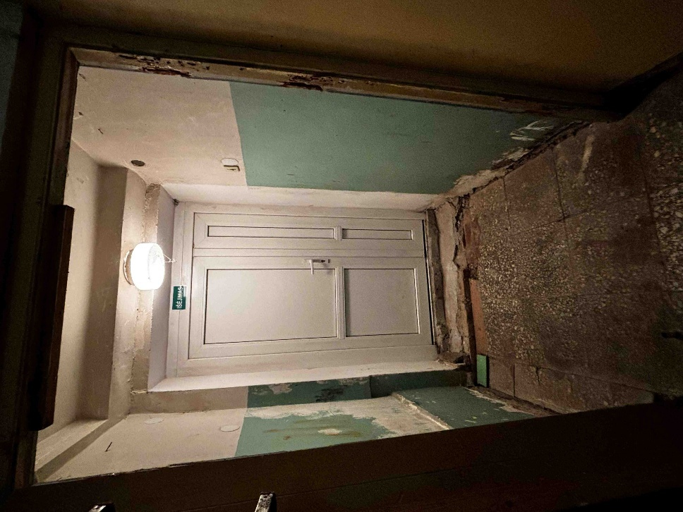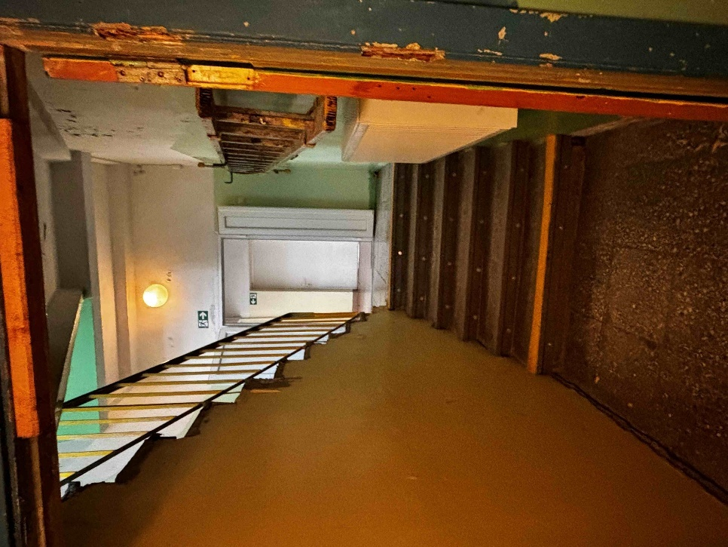
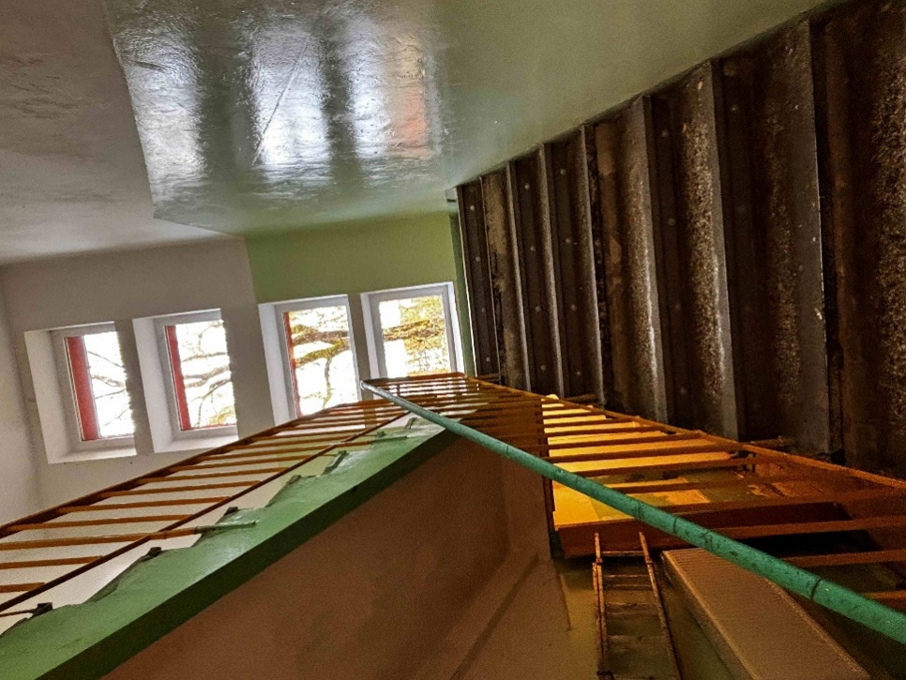
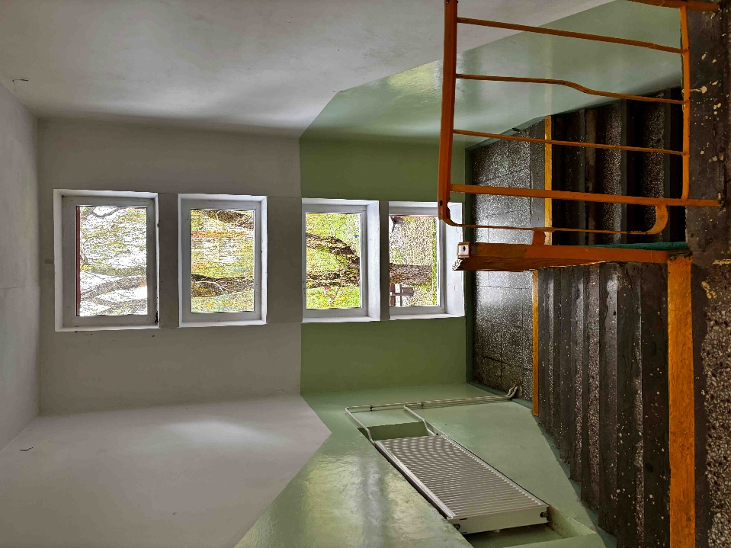
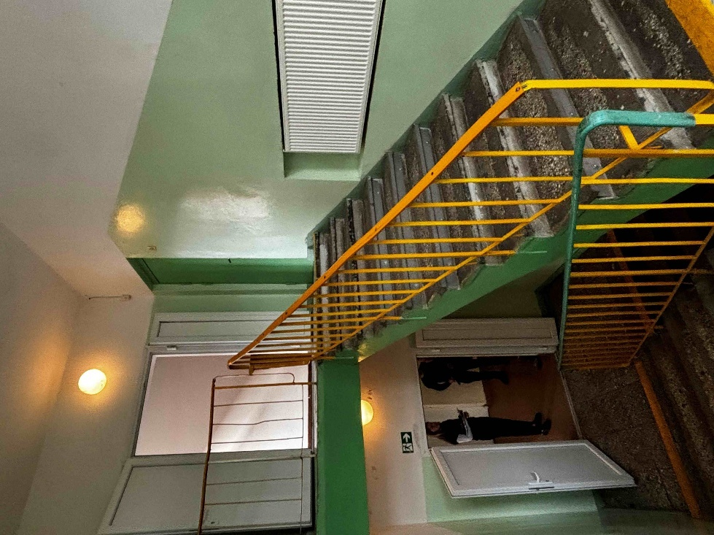
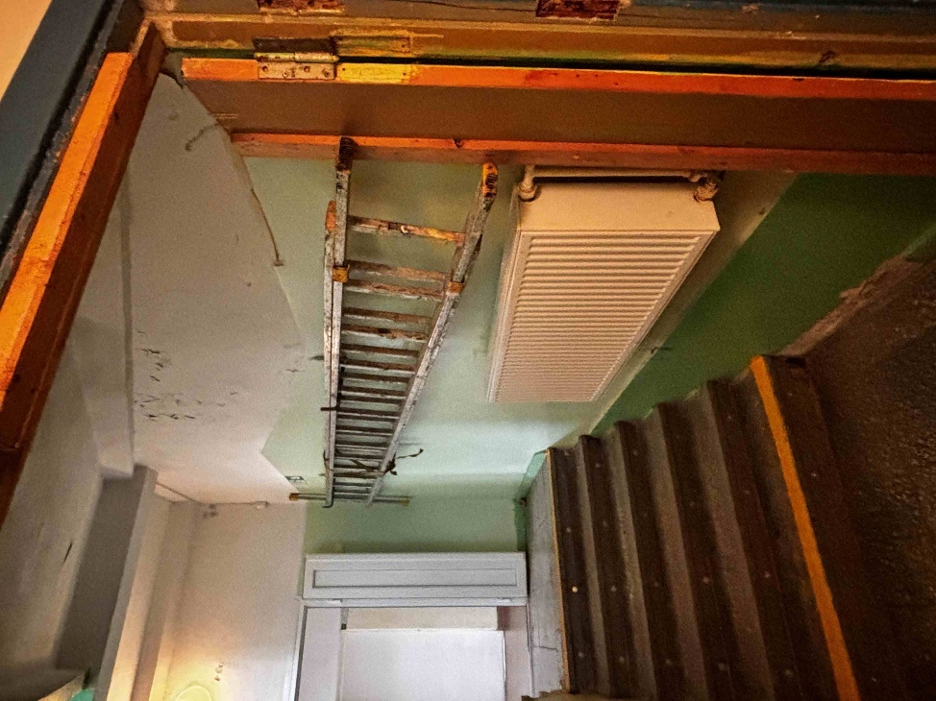

APLINKOSAUGINIAI REIKALAVIMAI
Aplinkos apsaugos kriterijų, kuriuos perkančiosios organizacijos ir perkantieji subjektai turi taikyti pirkdamos prekes, paslaugas ar darbus, taikymo tvarkos aprašo, patvirtinto Lietuvos Respublikos aplinkos ministro 2011 m. birželio 28 d. įsakymu Nr. D1-508 (toliau – Aprašas) nustatytų kriterijų taikymas:
Aprašo XIII skyrius (Statybinės medžiagos) 17 p. Dažai (17.1 p. ir 17.2 p. nurodyti reikalavimai taikomi ta apimti, kiek tai susiję su patalpų dažymu viduje):
17.1. paruoštų naudoti patalpų vidaus ir išorės dažų produkte lakiųjų organinių junginių (LOJ), kurių pradinė virimo temperatūra, esant standartiniam 101,3 kPa slėgiui, yra ne aukštesnė kaip 250 ˚C, turi būti ne daugiau kaip:
Eil. Nr. | Produkto aprašymas | LOJ ribinė vertė, g/l (įskaitant vandenį)
1. | Vidinių sienų ir lubų matinės dangos (blizgesys esant 60º kampui, mažesnis kaip 25) dengimo medžiagos | 15
2. | Vidinių sienų ir lubų blizgiosios dangos (blizgesys esant 60º kampui, mažesnis kaip 25) dengimo medžiagos | 60
3. | Išorinių sienų mineraliniam pagrindui skirtos dangos | 30
4. | Vidaus ir (ar) išorės apdailos ir padengimo dažai medienai ir metalui | 90
5. | Vidaus apdailos lakai ir medienos beicai, įskaitant neskaidrius medienos beicus | 75
6. | Išorės apdailos lakai ir medienos beicai, įskaitant neskaidrius medienos beicus | 90
7. | Vidaus ir išorės plonasluoksniai medienos beicai | 75
8. | Gruntai ir rišamieji gruntai | 15
9. | Rišamieji gruntai | 15
10. | Vienkomponentės dangos dengimo medžiagos | 100
11. | Dvikomponentės reaktyviosios dangos, skirtos specialiam galutiniam naudojimui (pvz., grindims) | 100
12. | Dekoratyvinės dangos | 90
13. | Antikoroziniai dažai | 80
Galimi atitiktį įrodantys dokumentai: Rangovo iki darbų vykdymo pradžios Užsakovui pateikiama: a) ekologinis ženklas European Ecolabel arba kitas I tipo ekologinis ženklas (sertifikatas), kuris įrodytų atitiktį nustatytam reikalavimui arba b) LOJ kiekio skaičiavimų duomenis, pagrįstus saugos duomenų lapais, saugos duomenų lapais jeigu jie yra, arba c) pripažintos įstaigos arba paskelbtosios (notifikuotos) institucijos bandymų protokolas, tyrimų ataskaita ar pažyma, arba d) gamintojo ir (ar) tiekėjo deklaracija (pateikiant objektyvius įrodymus), kad produktas atitinka nurodytus reikalavimus, arba e) kiti lygiaverčiai įrodymai. Užsakovui nustačius, kad Rangovas nesilaiko nurodyto įsipareigojimo, Rangovas privalo sumokėti Užsakovui Sutartyje nurodytą baudą.
17.2. patalpų vidaus ir išorės dažų sudėtyje neturi būti daugiau kaip 0,01 proc. pagal masę pavojingų cheminių medžiagų, klasifikuojamų priskiriant bet kurią iš nurodytų pavojingumo frazę pagal Reglamentą (EB) Nr. 1272/2008: toksiškos ar labai toksiškos (H300, H301, H304, H310, H311, H330, H331), toksiška patekus į akis (EUH070), kenkia organams (H370), galinčios pakenkti organams (H371), veikdamos ilgą laiką pakenkia kai kuriems organams (H372, H373), galinčios sukelti alerginę odos reakciją (H317), įkvėpus gali sukelti alerginę reakciją, astmos simptomus arba apsunkinti kvėpavimą (H334), sukeliančios paveldimus genetinius defektus (H340, H341), kancerogeninės (H350, H350i, H351), toksiškos reprodukcijai (H360D, H360F, H360FD, H360Fd, H360Df, H361f, H361d, H361fd, H362), pavojingos vandens aplinkai H400, H410, H411, H412), gali sukelti ilgalaikį kenksmingą poveikį vandens organizmams (H413), pavojinga ozono sluoksniui (EUH059). Galimi atitiktį įrodantys dokumentai: Rangovo iki darbų vykdymo pradžios Užsakovui pateikiama: a) ekologinis ženklas European Ecolabel arba kitas I tipo ekologinis ženklas (sertifikatas), kuris įrodytų, atitiktį nustatytam reikalavimui arba b) saugos duomenų lapas, arba c) pripažintos įstaigos arba paskelbtosios (notifikuotos) institucijos bandymų protokolas, tyrimų ataskaita ar pažyma, arba d) kiti lygiaverčiai įrodymai. Užsakovui nustačius, kad Rangovas nesilaiko nurodyto įsipareigojimo, Rangovas privalo sumokėti Užsakovui Sutartyje nurodytą baudą.

Aprašo XIII skyrius (Statybinės medžiagos) 18 p. Termoizoliacinės medžiagos (18.1 p. ir 18.2 p. nurodyti reikalavimai taikomi ta apimti, kiek tai susiję su pastato paprastojo remonto darbų atlikimu pastato viduje):
18.1. produktas neturi išskirti šių cheminių medžiagų:
18.1.1. fluorintų šiltnamio efektą sukeliančių dujų pagal Europos Parlamento ir Tarybos reglamentą (EB) Nr. 842/2006 dėl fluorintų šiltnamio efektą sukeliančių dujų;
18.1.2. pavojingų cheminių medžiagų, klasifikuojamų priskiriant bet kurią iš nurodytų pavojingumo frazę pagal Reglamentą (EB) Nr. 1272/2008: kancerogeninės (H350, H350i, H351), toksiškos reprodukcijai (H360D, H360F, H360FD, H360Fd, H360Df, H361f, H361d, H361fd), toksiškos ar labai toksiškos (H300, H301, H310, H311, H330, H331), įkvėpus gali sukelti alerginę reakciją, astmos simptomus arba apsunkinti kvėpavimą (H334), sukeliančios paveldimus genetinius defektus (H340, H341), veikdamos ilgą laiką pakenkia kai kuriems organams (H372, H373), galinčios pakenkti organams (H371), pavojingos vandens aplinkai (H411);
Galimi atitiktį įrodantys dokumentai: Rangovo iki darbų vykdymo pradžios Užsakovui pateikiama: a) gamintojo ir (ar) tiekėjo deklaracija (pateikiant objektyvius įrodymus) arba b) kiti lygiaverčiai įrodymai. Užsakovui nustačius, kad Rangovas nesilaiko nurodyto įsipareigojimo, Rangovas privalo sumokėti Užsakovui Sutartyje nurodytą baudą.
18.2. produktų, pagamintų medienos pagrindu (pvz., kamštinė medžiaga, celiuliozė), gamyboje naudojama mediena ar jos dalis turi būti iš miškų, sertifikuotų naudojant FSC ar PEFC miškų sertifikavimo sistemas arba lygiavertes sertifikavimo sistemas.
Galimi atitiktį įrodantys dokumentai: Rangovo iki darbų vykdymo pradžios Užsakovui pateikiama: a) galiojantis FSC® arba PEFC, arba kito darnaus miškų ūkio standarto sertifikatas, arba b) įrodymai apie medienos kilmę, kai taikoma medienos kilmės atsekimo sistema, apimanti visą gamybos grandinę nuo miško iki produkto (pagal kokybės vadybos sistemą LST EN ISO 9000, aplinkos apsaugos vadybos sistemą LST EN ISO 14001 ar EMAS, ar kitą lygiavertę), arba c) dokumentai, įrodantys, kad medienos žaliava gauta iš tinkamai išaugintų miškų (miškotvarkos projektas, leidimas kirsti mišką), arba d) kiti lygiaverčiai įrodymai. Užsakovui nustačius, kad Rangovas nesilaiko nurodyto įsipareigojimo, Rangovas privalo sumokėti Užsakovui Sutartyje nurodytą baudą.

Aprašo XIII skyrius (Statybinės medžiagos) 19 p. Gipso plokštės (19.1 p. ir 19.2 p. nurodyti reikalavimai taikomi ta apimti, kiek tai susiję su pastato paprastojo remonto darbų atlikimu pastato viduje):
19.1. gipso plokščių sudėtyje turi būti ne mažiau kaip 2 proc. perdirbtų medžiagų.
Galimi atitiktį įrodantys dokumentai: Rangovo iki darbų vykdymo pradžios Užsakovui pateikiama: a) ekologinis ženklas Nordic Swan, arba kitas I tipo ekologinis ženklas (sertifikatas), kuris įrodytų, kad gipso plokščių sudėtyje yra ne mažiau kaip 2 proc. perdirbtų medžiagų, arba b) gamintojo ir (ar) tiekėjo deklaracija (pateikiant objektyvius įrodymus), arba c) kiti lygiaverčiai įrodymai. Užsakovui nustačius, kad Rangovas nesilaiko nurodyto įsipareigojimo, Rangovas privalo sumokėti Užsakovui Sutartyje nurodytą baudą.
19.2. gipso plokščių gamybai naudojamas popierius turi būti pagamintas iš 100 proc. perdirbto popieriaus plaušų ar ne daugiau kaip 5 proc. pirminės medienos plaušų, gautų iš miškų, sertifikuotų naudojant FSC ar PEFC miškų sertifikavimo sistemas arba lygiavertes sertifikavimo sistemas, kita dalis – iš perdirbto popieriaus plaušų.
Galimi atitiktį įrodantys dokumentai: Rangovo iki darbų vykdymo pradžios Užsakovui pateikiama: a) galiojantis FSC® arba PEFC sertifikatas, arba kito darnaus miškų ūkio standarto sertifikatas, arba b) įrodymai apie medienos kilmę, kai taikoma medienos kilmės atsekimo sistema, apimanti visą gamybos grandinę nuo miško iki produkto (pagal kokybės vadybos sistemą LST EN ISO 9000, aplinkos apsaugos vadybos sistemą LST EN ISO 14001 ar EMAS, ar kitą lygiavertę), arba c) dokumentai, įrodantys, kad medienos žaliava gauta iš tinkamai išaugintų miškų (miškotvarkos projektas, leidimas kirsti mišką), arba d) kiti lygiaverčiai įrodymai. Užsakovui nustačius, kad Rangovas nesilaiko nurodyto įsipareigojimo, Rangovas privalo sumokėti Užsakovui Sutartyje nurodytą baudą.

Aprašo XIII skyrius (Statybinės medžiagos) 20 p. Plytelės:
20.1. produkto žaliavoje neturi būti pavojingų cheminių medžiagų ar jų junginių, klasifikuojamų priskiriant bet kurią iš nurodytų pavojingumo frazę pagal Reglamentą (EB) Nr. 1272/2008: kancerogeninės (H350, H350i), toksiškos reprodukcijai (H360D, H360F, H360FD, H360Fd, H360Df, H361f, H361d, H361fd,), sukeliančios paveldimus genetinius defektus (H340, H341), veikdamos ilgą laiką pakenkia kai kuriems organams (H372, H373), galinčios pakenkti organams (H371), pavojingos vandens aplinkai (H400, H410, H411, H412, H413), pavojingos ozono sluoksniui (EUH059).
Galimi atitiktį įrodantys dokumentai: Rangovo iki darbų vykdymo pradžios Užsakovui pateikiama: a) ekologinis ženklas European Ecolabel, arba kitas I tipo ekologinis ženklas (sertifikatas), kuris įrodytų atitiktį nustatytam reikalavimui arba b) pripažintos įstaigos arba paskelbtosios (notifikuotos) institucijos bandymų protokolas, tyrimų ataskaita ar pažyma arba c) saugos duomenų lapas, arba d) gamintojo ir (ar) tiekėjo deklaracija (pateikiant objektyvius įrodymus), arba e) kiti lygiaverčiai įrodymai. Užsakovui nustačius, kad Rangovas nesilaiko nurodyto įsipareigojimo, Rangovas privalo sumokėti Užsakovui Sutartyje nurodytą baudą.
20.2. glazūruotų plytelių prieduose naudojamo švino, kadmio ir stibio (arba jų junginių) turi būti ne daugiau kaip:
Eil.  Nr. | Pavadinimas | Ribinė vertė,  proc. nuo glazūrų svorio
1. | Švinas (Pb) | 0,5
2. | Kadmis (Cd) | 0,1
3. | Stibis (Sb) | 0,25
Galimi atitiktį įrodantys dokumentai: Rangovo iki darbų vykdymo pradžios Užsakovui pateikiama: a) ekologinis ženklas European Ecolabel arba kitas I tipo ekologinis ženklas (sertifikatas), kuris įrodytų atitiktį nustatytam reikalavimui, arba b) pripažintos įstaigos arba paskelbtosios (notifikuotos) institucijos atlikto bandymo protokolas, tyrimų ataskaita ar pažyma arba c) saugos duomenų lapas, arba d) gamintojo ir (ar) tiekėjo deklaracija (pateikiant objektyvius įrodymus), arba e) kiti lygiaverčiai įrodymai. Užsakovui nustačius, kad Rangovas nesilaiko nurodyto įsipareigojimo, Rangovas privalo sumokėti Užsakovui Sutartyje nurodytą baudą.

Aprašo XIV skyrius (Patalpų apšvietimas) 22 p. Elektros lempos:
prekės, kurios įtrauktos į Lietuvos Respublikos energetikos ministro 2015 m. birželio 18 d. įsakymu Nr. 1-154 „Dėl Prekių, išskyrus kelių transporto priemones, kurioms viešųjų pirkimų ir perkančiųjų subjektų atliekamų pirkimų metu taikomi energijos vartojimo efektyvumo reikalavimai, sąrašo patvirtinimo“ patvirtintą Prekių, išskyrus kelių transporto priemones, kurioms viešųjų pirkimų ir perkančiųjų subjektų atliekamų pirkimų metu taikomi energijos vartojimo efektyvumo reikalavimai, sąrašą, turi atitikti vieną iš dviejų aukščiausio energinio efektyvumo klasių (prieinamų Lietuvos Respublikos rinkoje), nustatytų Europos Komisijos reglamentuose dėl gaminių energijos vartojimo efektyvumo ženklinimo reikalavimų. Jeigu minėti reikalavimai prekėms netaikomi, prekės turi atitikti Europos Komisijos reglamentuose dėl gaminių ekologinio projektavimo nustatytus efektyvaus energijos vartojimo kriterijus.
Galimi atitiktį įrodantys dokumentai: Rangovo iki darbų vykdymo pradžios Užsakovui pateikiama: dėl prekės energinio efektyvumo klasės: a) siūlomo (-ų) gaminio (-ių) galiojanti energijos vartojimo efektyvumo etiketė, suteikta pagal ES energijos vartojimo efektyvumo ženklinimo sistemos reglamentą (ES) 2017/1369, arba b) gaminio informacijos lapas, įrodantis, kad siūlomo gaminio energijos vartojimo efektyvumo klasė yra ne žemesnė nei reikalaujama, arba c) kiti lygiaverčiai įrodymai; jeigu prekės turi atitikti Europos Komisijos reglamentuose dėl gaminių ekologinio projektavimo nustatytus efektyvaus energijos vartojimo kriterijus: a) gamintojo atitikties deklaracija, patvirtinanti, kad prekės atitinka Europos Komisijos reglamentuose dėl gaminių ekologinio projektavimo nurodytus reikalavimus, arba b) gamintojo techniniai dokumentai, arba c) kiti lygiaverčiai įrodymai.
Užsakovui nustačius, kad Rangovas nesilaiko nurodyto įsipareigojimo, Rangovas privalo sumokėti Užsakovui Sutartyje nurodytą baudą.

